ГУО «БГУИР»

Факультет информационных технологий и управления

Кафедра вычислительных методов и программирования

Отчет по

Лабораторной работе №1

ПРОГРАММИРОВАНИЕ ЛИНЕЙНЫХ АЛГОРИТМОВ

Подготовил:

Студент гр.321702

Рублевская Екатерина

Проверила:

Семижон Е.А.

Минск 2023

Цель: ознакомится со средой программирования visual studio c++,изучить основные библиотеки и воспользоваться основными математическими функциями для выполнения необходимых вычислений.

Вариант №9*.*

Написать программу выполняющую определенные математические вычисления согласно заданию. Использовать функции для расчета математических выражений

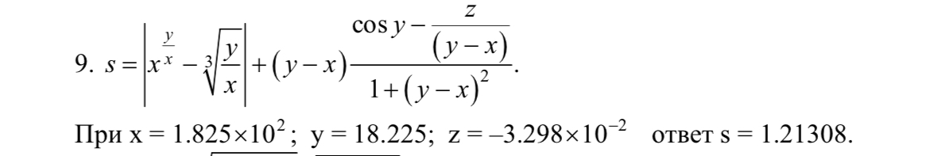

находящиеся в библиотеке math.lib. Выполнить расчет формулы используя данные введенные с клавиатуры.

*Код:*

#include <math.h>

#include <iostream>

using namespace std;

int main()

{

double x, y, z, a, b, c, h, k;

x = 182.5;

y = 18.225;

z = -0.03298;

a = fabs(pow(x, (y / x)) - pow((y / x), 1.0 / 3));

b = y - x;

c = cos(y) - z / (y - x);

h = 1 + pow((y - x), 2);

k = b \* (c / h) + a;

cout << "result k=" << k << endl;

return 0;

}

Вывод: создал программу для вычисления указанной величины.

